PLANIFICACIÓN DO ADESTRAMENTO
1. Introdución.
Ao falar de condición física, referímonos á situación en que se atopan as nosas capacidades físicas e as nosas calidades motrices, unha situación que, cando é óptima, definimos como estar en forma.
A condición física ou o estado de forma ten diferentes compoñentes: flexibilidade, resistencia, forza e velocidade, ademais das calidades do equilibrio, a coordinación motriz e a axilidade. Para definilos e estudalos, podemos illar cada un deses compoñentes e tratalos por separado. Pero non debemos esquecer que, no noso corpo, nunca actúan por separado, senón asociados e que dependen uns doutros cando facemos exercicio.
2. Adaptación funcional- resposta saudable á actividade física.
Cada un dos sistemas, órganos, tecidos e células presentes no corpo humano están preparados para exercer determinadas funcións no mesmo. Si comézase a practicar exercicio físico, a maioría dos sistemas e demais elementos orgánicos actúan acelerando as funcións para as que foron deseñados (aumenta a produción de calor, o consumo de osíxeno, a frecuencia cardíaca e respiratoria...). Se o exercicio repítese no tempo, o rendemento do suxeito será maior e máis eficiente nese deporte, exercicio ou acción realizada (menos enerxía en unidade de tempo ou menor esforzo para o mesmo traballo), a súa Condición Física haberá aumentado debido aos cambios funcionais e estructurais producidos en devanditos sistemas, órganos, tecidos e células, é dicir, o seu organismo adaptouse a esa nova situación.
3. Leis de adaptación.
A práctica continuada de exercicio físico produce unha serie de modificacións no noso corpo. Estas modificacións teñen como obxectivo adecuar as capacidades funcionais do organismo ao tipo de exercicio físico practicado, prodúcese unha adaptación ao exercicio.
3.1. Limiar de estimulación.
Un dos principais principios a ter en conta co adestramento, é que un mesmo estímulo ou carga externa, pode supor esforzo ou nivel de excitación totalmente diferente en dous suxeitos diferentes. Por exemplo, si prescribimos un exercicio físico a dous suxeitos diferentes (andar na cinta, usar a elíptica, montar en bicicleta estática, realizar 10 sentadillas...), para un dos dous suxeitos pode representar un traballo moi duro, mentres que o outro considere ao exercicio como moi livián, é dicir, que practicamente non lle supoña esforzo.
Este mecanismo ou principio denomínase no adestramento como Lei de Schultz-Arnold ou Lei do limiar. Esta vénnos a dicir o xa comentado, que cada persoa ten distinto nivel de excitación ante un estímulo, e para que a adaptación teña lugar tras un período de adestramento, os estímulos deben situarse por encima dese nivel de excitación, denominado limiar.
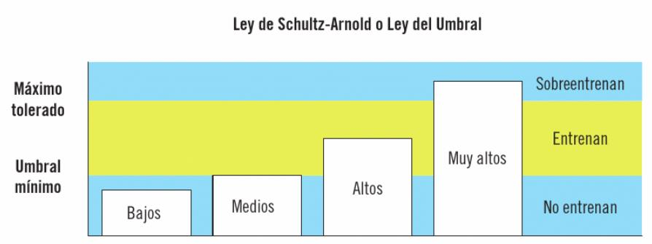

Desta maneira, teríanse diferentes tipos de estímulos:
• Baixos. Non excitan o suficiente ás funcións orgánicas e, por tanto, non adestran.
• Medios. Ao chegar levemente ao limiar, producirían adaptación si repítense un número considerable de veces.
- Altos. Ao estar por encima do limiar mínimo, producen os fenómenos adaptación desexados.
- Moi altos. Exceden a máxima tolerancia do suxeito, polo que producen excesiva fatiga, descenso do rendemento e si repítense no tempo, poden chegar a sobreentrenamiento.
Tanto o limiar mínimo como o máximo tolerable son temporais, é dicir, varían en función do nivel de Condición Física do suxeito en cuestión. Polo que un aumento da Condición Física debido ao adestramento pode facer que as cargas ou estímulos medios, pasen a baixos, sendo necesario aumentar a intensidade de traballo para que se sigan producindo as adaptacións A principal aplicación desta Lei ao adestramento é a necesidade de realizar test de valoración de cada capacidade ao comezo do programa de adestramento, e durante o adestramento, para así ir axustando as cargas. De non facelo, poderíase estar a aplicar cargas excesivas con risco de lesión ou cargas moi baixas, non conseguindo así as adaptacións desexadas nin a mellora da Condición Física. Un suxeito con maior Condición Física poderá soportar estímulos máis elevados (en tempo, peso, velocidade, repeticións, etc.).
3.2. Supercompensación
Cando se realizan determinados esforzos prodúcese un desgaste físico no organismo do suxeito (causa unha ruptura da homeostasis ou equilibrio orgánico), tras o mesmo iníciase un proceso de restauración biolóxica que, en función das características de devandito estímulo, non só recupera as enerxías perdidas senón que aumenta a capacidade para responder a esforzos máis intensos que os primeiros, este proceso é coñecido como Principio da supercompensación.
Este principio está baseado no Sistema Xeral de Adaptación, é dicir, cun descanso adecuado tras o estímulo estresante, o organismo recupera o equilibrio perdido e reorganízase a homeostasis situando agora o rendemento ou Condición Física do suxeito nun nivel superior ao que tiña inicialmente. Son procesos de adaptación biolóxica, unha resposta de defensa ou supervivencia, que prepara ao organismo para estímulos máis altos
Tras a aplicación dun estímulo (adestramento 1), o seguinte estímulo (adestramento 2) pódese aplicar:
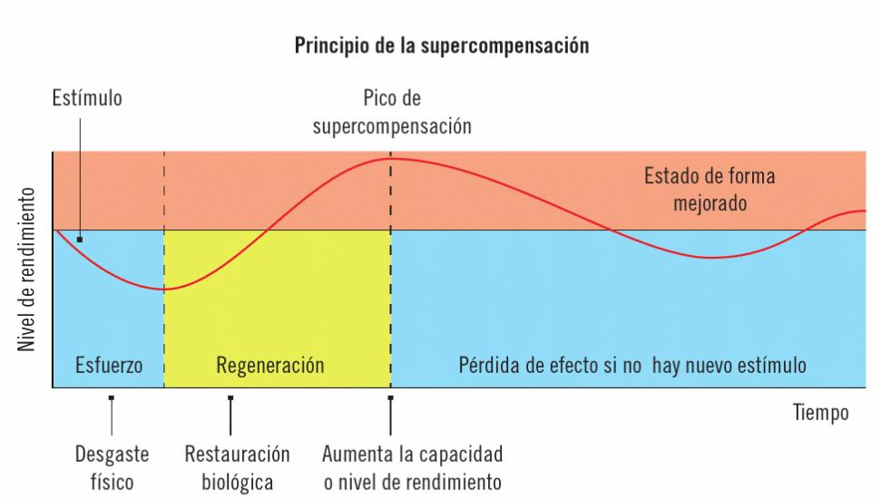

• Tras a supercompensación. Hai un descanso excesivo, polo que se mantén o estado inicial ou diminúe aos poucos.
• No pico da supercompensación. Hai un descanso óptimo, o estado ou capacidade inicial aumenta ou mellora.
• Antes da supercompensación. Hai un descanso incompleto, polo que diminúe o nivel inicial. No entanto, tras varios estímulos sen deixar ao organismo recuperar por completo, e deixar despois un maior tempo de descanso a supercompensación pode ser moito maior e, por tanto, mellorar o estado ou capacidade inicial (isto debe ser controlado, xa que moitos adestramentos sucesivos leva a fatiga crónica ou sobreadestramento).
Para poder extrapolar adecuadamente este principio ao adestramento, débese coñecer os efectos ou nivel de fatiga producida pola carga ou estímulo estresante, para así levar a cabo un descanso óptimo que permita aumentar o rendemento.
De novo, a aplicación deriva na óptima programación de cargas e descansos. Un suxeito con maior Condición Física necesitará menos tempo de descanso para conseguir unha recuperación completa.

4. Principios do adestramento
4.1. Principio de multilateralidade
Todo proceso de adestramento, sexa cal for o seu obxectivo, debe abarcar o maior número posible de capacidades físicas (forza, velocidade, resistencia, flexibilidade) e musculatura implicada (brazos, pernas, tronco...); só así poderemos conseguir unha boa base sobre a que edificar a nosa condición física específica para un deporte ou actividade determinada. Dedicarnos única e exclusivamente a unha parte do corpo ou a unha calidade física provocará a longo prazo un detrimento das outras.
4.2. Principio de progresión e sobrecarga
Para que se aprecien as melloras producidas polo adestramento hai que aplicar unha sobrecarga ou estímulo por encima do limiar específico do exercicio. É dicir, temos que ir aumentando o exercicio que facemos para poder apreciar cambios no noso corpo. Exemplo: Si empezamos cun adestramento de 30 minutos 2 días por semana de carreira continua, cada semana iremos aumentando 10 minutos o tempo de adestramento e despois iremos aumentando a intensidade (correremos máis rápido).
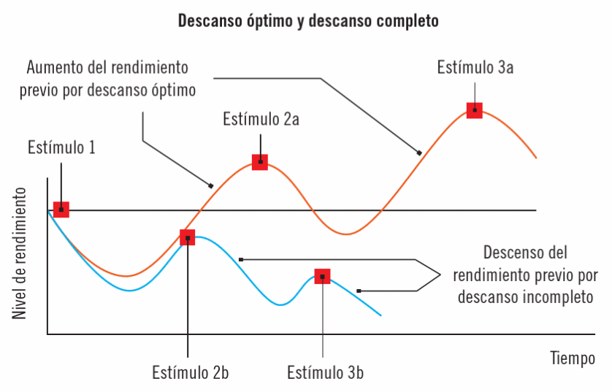

A sobrecarga apropiada para cada persoa lógrase combinando os factores do adestramento: frecuencia (días por semana), intensidade (adestramento moi intenso, intenso, suave...) e a duración (30’, 45’ 1 hora...) do adestramento.
4.3. Principio da alternancia.
Os períodos de descanso entre estímulos de adestramento son tan necesarios como o adestramento para producir progresos. Un tempo de recuperación insuficiente despois dunha carga de adestramento provoca unha diminución da capacidade de rendemento que, cando é moi grave, chámase sobreadestramento. Para evitalo debemos alternar o tipo de carga; así, deixaremos tempo ao corpo para descansar e producir a supercompensación ( aumento de desenvolvemento dunha capacidade por encima dos valores anteriores). Os tempos de recuperación aproximados para os estímulos de adestramento son os seguintes:
Flexibilidade: | Resistencia aeróbica: | Resistencia anaeróbica, velocidade, Forza-resistencia, Forza-explosiva: | Forza máxima:
12horas. | 24 horas | 48 horas | 72horas

4.4. Principio de continuidade
Debe de haber unha continuidade no adestramento, xa que si paro de adestrar, a melloría que conseguín de Condición Física vouna perdendo progresivamente. Ao adestrar, o noso nivel de Condición Física mellora debido ás adaptacións que se producen, si xa non volvo adestrar en 3-5 días (dependendo do exercicio) o noso nivel de Condición Física empeza a baixar.
4.5. Principio de especificidade
Si queremos mellorar en un aspecto da nosa condición física, por exemplo a velocidade, o noso adestramento debe ir dirixido cara a exercicios que melloren esta calidade específica. De todos os xeitos, esta especificidad non debe ser completa. Si quero ser máis rápido, un 40% do meu adestramento debe ser específico de velocidade e o 60% restante debe ir dirixido ás outras calidades físicas.
4.6. Principio de individualización
Cada organismo é un mundo diferente aos demais e o que para uns é adestramento para outros é un paseo. Debemos coñecer as nosas posibilidades e sobre elas adestrar. Si non son tan forte como o meu compañeiro non me podo expor facer un adestramento de forza levantando os mesmos quilos que el. Por tanto, os beneficios do adestramento optimízanse cando se planifican os programas para satisfacer as necesidades e capacidades individuais dos participantes.
4.7. Principio da reversibilidade.
O desentrenamiento prodúcese rapidamente cando unha persoa deixa de facer exercicio. Despois de só 2 semanas de deixar de adestrar poden observarse reducións significativas na capacidade de traballo e moitas das melloras conseguidas co adestramento pérdense ao cabo de varios meses. Por exemplo é destacable que mesmo entre atletas altamente adestrados os efectos beneficiosos do adestramento físico son transitorios e reversibles. Por esta razón, a maioría dos atletas empezan un programa de reacondicionamiento varios meses antes de empezar a tempada competitiva, e non adoitan deixar de adestrar do todo, senón diminuír a intensidade e a frecuencia do adestramento nos períodos de descanso. Moitos ex atletas están nunha peor condición física varios anos despois de retirarse da participación activa que unha persoa de 50 anos que fai actividade física de forma regular.
5. Carga de adestramento
Trátase da medida cuantitativa e cualitativa do adestramento desenvolvido. Son os estímulos (exercicios físicos) efectuados sobre o organismo para mellorar a Condición Física.
Toda carga está determinada por:
- Magnitude: Medida da carga. Aquí están os factores que interveñen no desenvolvemento da Condición Física, os cales se desenvolven no seguinte apartado.
- Orientación: Refírese a que un exercicio desenvolve en maior medida unha capacidade física que outra. Por exemplo, un exercicio de pesas normalmente incide máis sobre a forza que sobre outra calidade. Case todos os exercicios inciden en maior ou menor medida en todas as Calidades. Dentro da magnitude situamos os Factores que Inciden no Desenvolvemento da Condición Física: Volume, Intensidade do estímulo e Descanso ou recuperación, entre outros.
5.1. Volume: cantidade de adestramento que realiza o deportista. Aspecto cuantitativo da carga. Pódese medir en diferentes unidades en función do deporte:
- Deportes cíclicos (remo, ciclismo, carreira, natación,...): Horas, minutos, quilómetros,...
- Deportes técnicos (ximnasia, ...): Elementos, combinacións,...
- Deportes colectivos (fútbol, baloncesto,...): tempo, sesións, series,...
- Deportes de forza (saltos, lanzamentos, pesas,...): Series, peso, repeticións,...
5.2. Intensidade:
Representa o compoñente cualitativo da carga. Como indicadores de intensidade temos a frecuencia cardíaca, a posición do corpo a facer o exercicio de forza, a cantidade de peso que movamos... Cando realizamos un exercicio debemos relacionar a Intensidade co volume, é dicir, a moito volume pouca intensidade e a moita intensidade pouco volume.
5.3. Descanso (recuperación):
Por descanso enténdese a falta de aplicación de estímulos de adestramento. É un compoñente máis da carga, que permite a recuperación do organismo entre as sesións de adestramento. Tamén favorece a supercompensación e prevén a aparición de lesións. Canto maior sexan a intensidade e duración do estímulo, máis longa debe ser a pausa ou descanso. Estas pausas poderían ser máis curtas a medida que aumente o nivel de condición física do deportista. A recuperación pódese aplicar de dúas formas:
- Pasiva: descanso, inactividade, ausencia de exercicios de adestramento.
- Activa: a través de masaxes, relaxación, cambio de actividade, exercicio de menor intensidade...
6. Estrutura da planificación do adestramento
Unha vez que falamos dalgúns dos principios do adestramento, para levalo a cabo debemos ter en conta como imos planificar as actividades a realizer. O adestramento pódese dividir simplemente por ciclos (4-12 semanas), ou como se veu facendo tradicionalmente polas seguintes estruturas presentadas de maior a menor duración (duración aproximada de referencia):
- Plan cuatrienal. Correspóndese con catro tempadas deportivas ou anos de adestramento. Está máis dirixido ao rendemento deportivo, xa que se planifica para que o máximo pico de forma coincida coas olimpíadas ou mundiais.
- Programación anual. Fai referencia a un ano de adestramento, que non ten por que coincidir cos meses do ano, senón cando a persoa comeza a adestrar (CF-saúde) ou en función da competición a preparar (CF-rendemento).
- Macrociclos. A programación anual estrutúrase en varios macrociclos (xeralmente de dous a catro), con grandes obxectivos diferenciados que levan a un obxectivo final.
- Mesociclos. Os macrociclos divídense en mesociclos, que adoitan coincidir ás veces cun mes de adestramento.
- Microciclos. A si mesmo, un mesociclo contén un número determinado de microciclos. O microciclo adoita corresponderse cunha semana de adestramento (unhas veces convén baixar do sete días e outras veces convén chegar aos 14 días).
- Sesións. É a unidade mínima de adestramento, que inclúe á súa vez un número determinado de exercicios que poden repetirse en series. Por exemplo, “hoxe tes que realizar catro exercicios para traballar a musculatura das pernas, cada un repetiralo tres veces (tres repeticións por exercicio)”.
